ΘΕΑΤΡΟ ΣΚΙΩΝ ΚΑΙ ΚΑΡΑΓΚΙΟΖΗΣ

Γνωρίστε τις κυριότερες φιγούρες του ελληνικού θεάτρου σκιών από το Σπαθάρειο Μουσείο και περιηγηθείτε σε αυτό.

<http://www.karagiozismuseum.gr/figoures/index.htm>

Δείτε το βίντεο με την παράσταση «ο Καραγκιόζης φούρναρης» του καραγκιοζοπαίχτη Άθου Δανέλλη. (Πάντα με τη συνοδεία ενήλικα)

<https://safeyoutube.net/w/QXo4>

**Φτιάχνοντας μια παράσταση Καραγκιόζη.**

Προσπαθήστε να κρεμάσετε κάθε φιγούρα κάτω από το σωστό ταμπελάκι που γράφει το αντίστοιχο όνομα και στη συνέχεια φτιάξτε τη δική σας παράσταση, σύμφωνα με τις οδηγίες της δραστηριότητας.

<http://photodentro.edu.gr/aggregator/lo/photodentro-lor-8521-10881>

**Φτιάχνουμε το δικό μας θέατρο σκιών**

Είστε έτοιμοι για να φτιάξουμε το δικό μας θέατρο σκιών; Είναι πολύ απλό. Ας ξεκινήσουμε…

Προσπαθήστε να στερεώσετε ένα λευκό πανί καλά τεντωμένο σε κάποιο μέρος του σπιτιού που δεν είναι πολύ φωτεινό. Κρατήστε ένα φακό και προσπαθήστε με την παλάμη σας να κάνετε διάφορες σκιές. Μιμηθείτε την κίνηση του χεριού του καραγκιόζη ή προσπαθήστε να φτιάξετε ένα σκύλο, ένα λαγουδάκι , μια πεταλούδα ή ότι άλλο εσείς θέλετε…

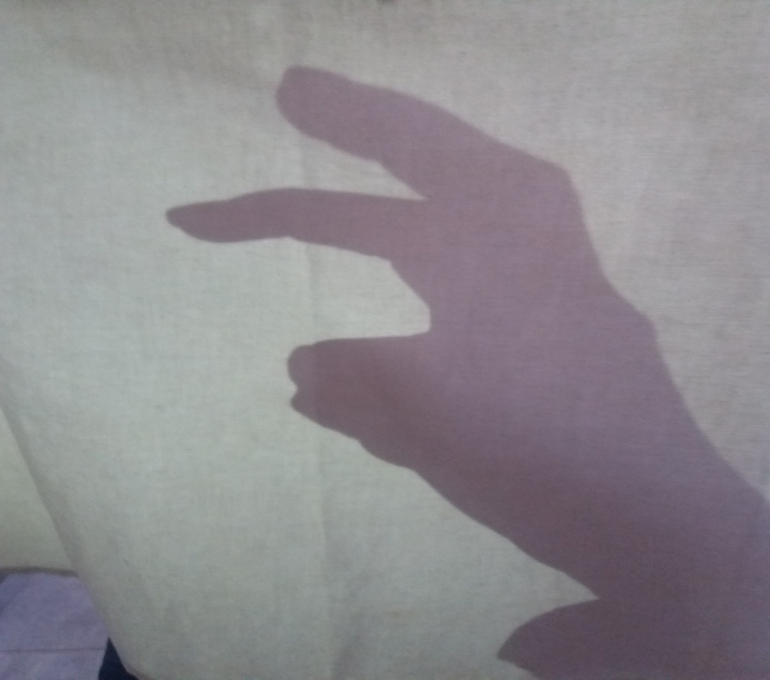

ΚΑΛΗ ΔΙΑΣΚΕΔΑΣΗ!